МИНИСТЕРСТВО ОБРАЗОВАНИЯ РЕСПУБЛИКИ БЕЛАРУСЬ

УЧРЕЖДЕНИЕ ОБРАЗОВАНИЯ
«ГОМЕЛЬСКИЙ ГОСУДАРСТВЕННЫЙ ТЕХНИЧЕСКИЙ УНИВЕРСИТЕТ ИМЕНИ П. О. СУХОГО»

Факультет автоматизированных и информационных систем

Кафедра «Информационные технологии»

дисциплина «Разработка приложений баз данных для информационных систем»
ОТЧЕТ ПО ЛАБОРАТОРНОЙ РАБОТЕ №5
«Разработка интерфейса приложения баз данных с использованием аутентификации и авторизации»

Вариант №28
Движение городского транспорта

Выполнил:
студент группы ИТИ-31, Точило К.И.
Принял:
доцент Асенчик О.Д.

Гомель 2024
Цель работы: получить навыки использования ASP.NET MVC Сore для создания интерфейса типовых web-приложений для работы с информацией из реляционных баз данных с использованием аутентификации и авторизации.

Ход работы и результаты.

На рисунке 1 представлен созданный GitHub репозиторий. https://github.com/SinguL9riti/TransportSchadules.

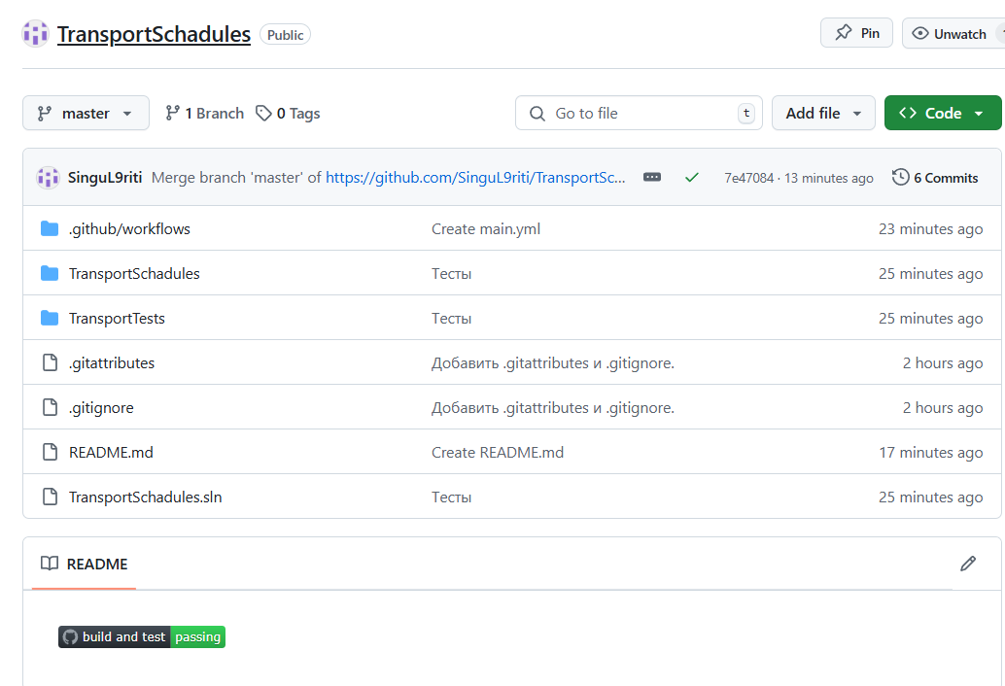

Рисунок 1 – GitHub Репозиторий

На рисунке 2 представлены таблицы, где одна из таблиц обязательно находится на стороне отношения «многие».

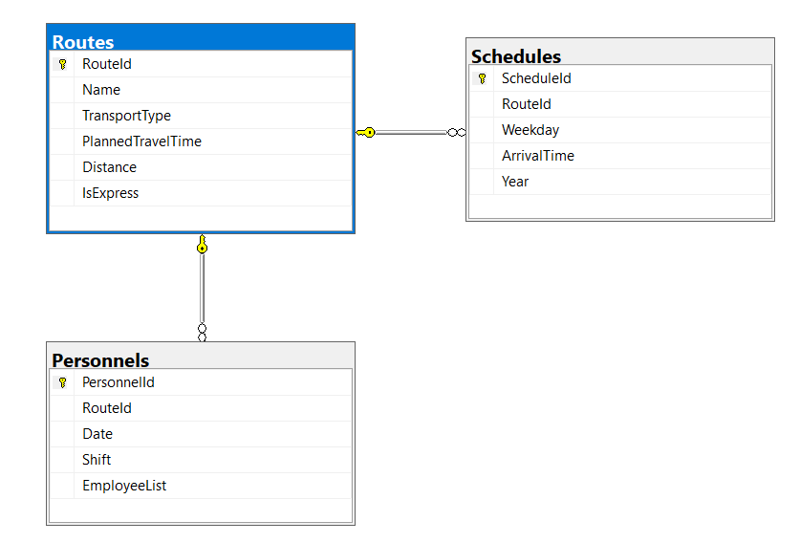

Рисунок 2 – Таблицы согласно варинту

На рисунке 3 представлен просмотр данных таблицы «Расписание», где предусмотрено разбиение данных на страницы, фильтрация по одному или нескольким полям.

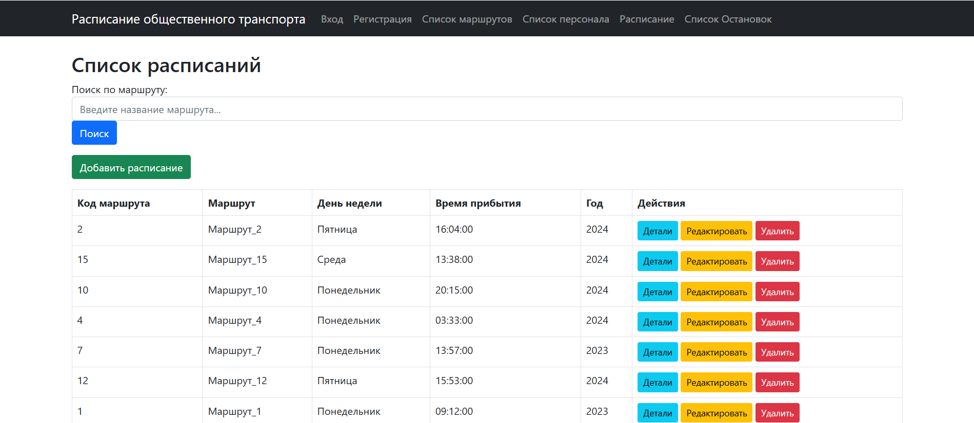

Рисунок 3 – Просмотр данных таблицы «Расписание»

На рисунке 4 представлено добавление данных в таблицу «Расписание».

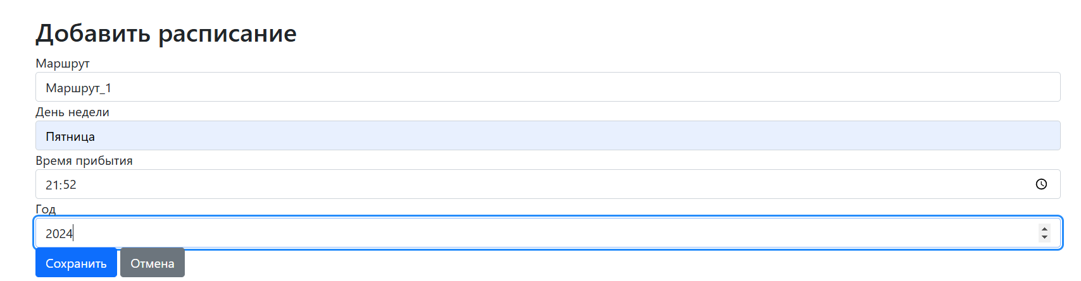

Рисунок 4 – Добавление данных в таблицу «Расписание»

На рисунке 5 представлено редактирование данных таблицы «Расписание».

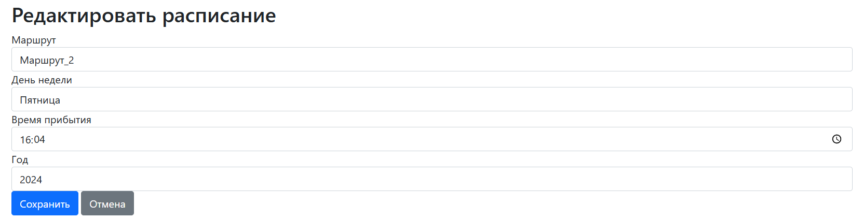

Рисунок 5 – Редактирование данных таблицы «Расписание»

На рисунке 6 представлено удаление данных таблицы «Расписание».



Рисунок 6 – Удаление данных таблицы «Расписание»

На рисунке 7 представлен просмотр данных таблицы «Список остановок», где предусмотрено разбиение данных на страницы, фильтрация по одному или нескольким полям.

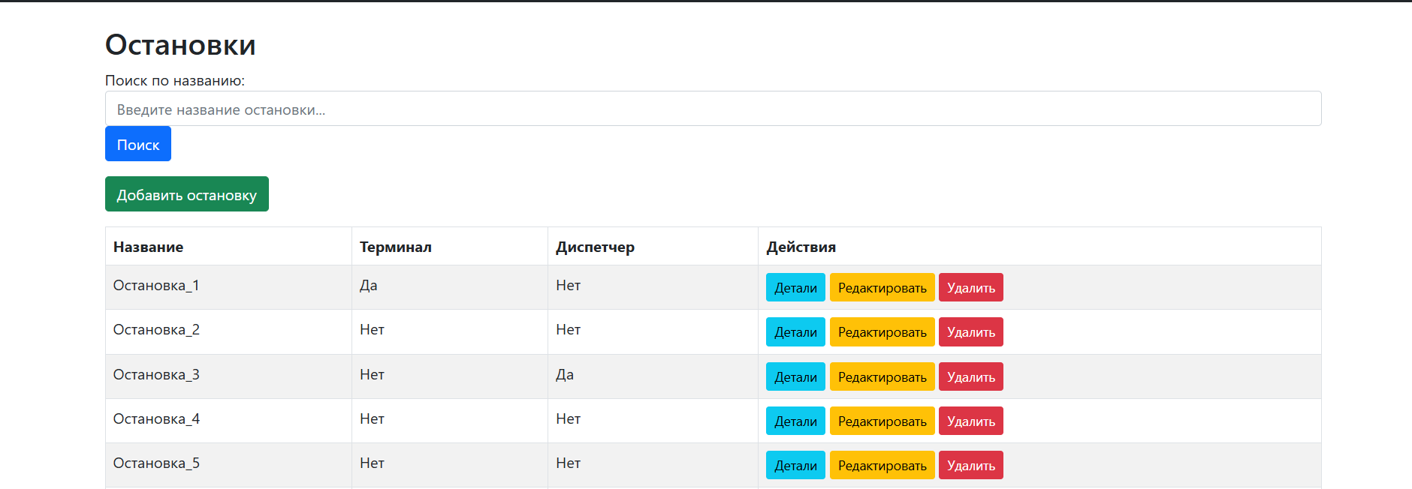

Рисунок 7 – Просмотр данных таблицы «Список остановок»

На рисунке 8 представлен просмотр данных таблицы «Список маршрутов», где предусмотрено разбиение данных на страницы, фильтрация по одному или нескольким полям, а также реализовано сохранение состояния (значений) элементов представлений, используя объект Session.

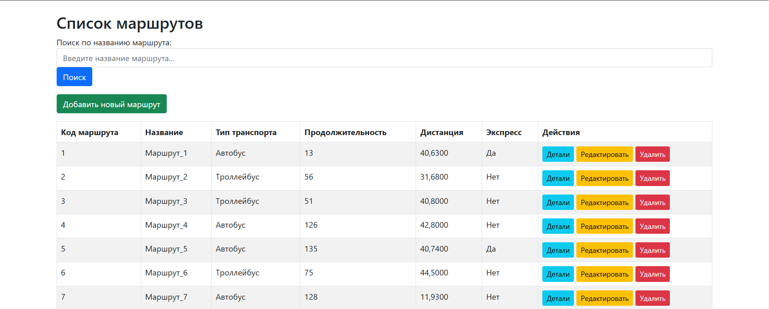

Рисунок 8 – Просмотр данных таблицы «Список маршрутов»

На рисунке 9 представлена аутентификация администратора при помощи ASP.NET Identity.

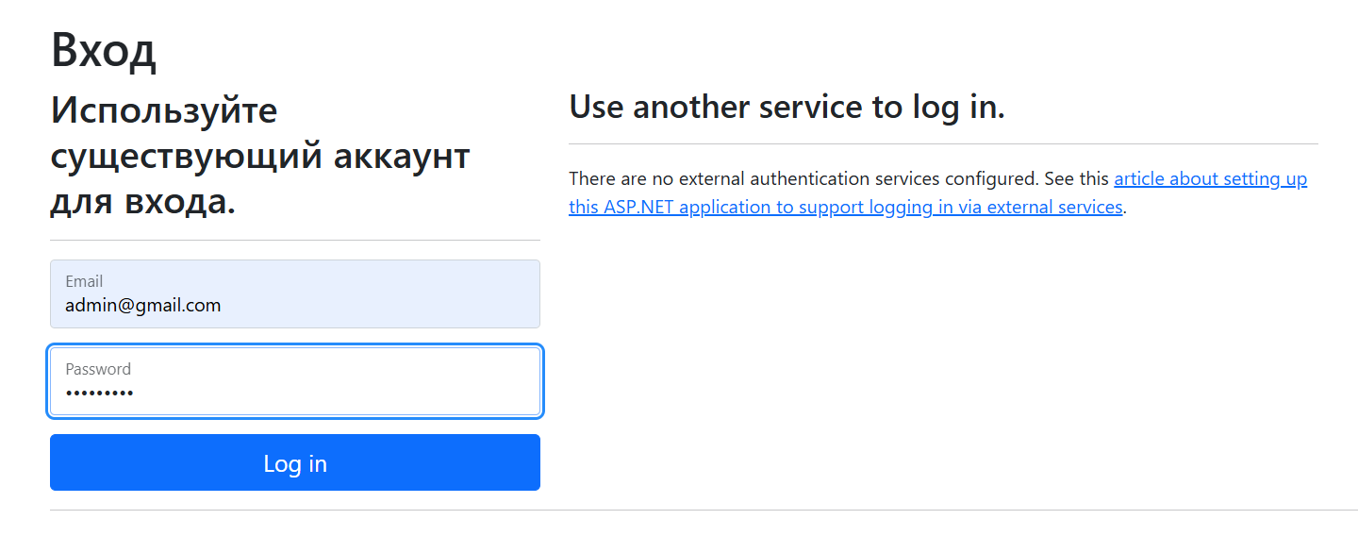

Рисунок 9 – Аутентификация администратора

На рисунке 10 представлена реализация двух ролевых политик.



Рисунок 10 – Две ролевые политики

На рисунке 11 представлено успешно пройденное модульное тестирвоание.

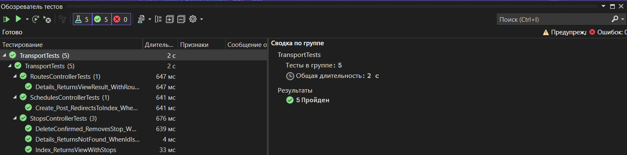

Рисунок 11 – Модульное тестирование

На рисунке 12 представлен рабочий процесс GitHub Actions, который осуществляет компиляцию проекта под две разные платформы при любом изменении в репозитории.

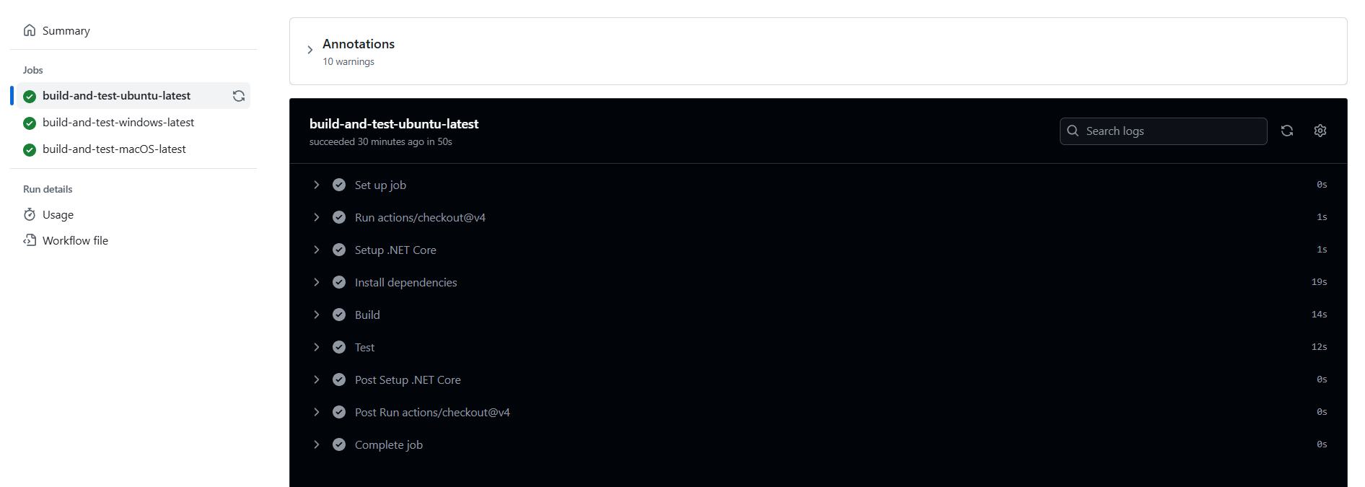

Рисунок 12 – Рабочий процесс GitHub Actions

На рисунке 13 представлен отредактированный README.md файл опубликованного проекта, вставив в него код для создания эмблемы состояния рабочего процесса (status badge), показывающей, чем в данный момент завершился рабочий процесс.

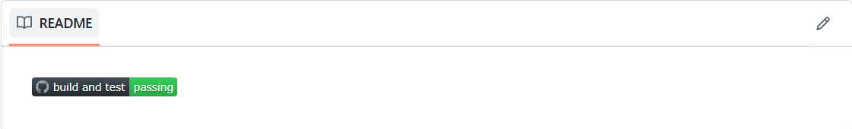

Рисунок 13 – Эмблема состояния

Выводы: были получены навыки использования ASP.NET MVC Сore для создания интерфейса типовых web-приложений для работы с информацией из реляционных баз данных с использованием аутентификации и авторизации.
ПРИЛОЖЕНИЕ А
(обязательное)

Текст программы

Program.cs:
using TransportSchadules.Data;
using TransportSchadules.Services;
using Microsoft.AspNetCore.Identity;
using Microsoft.AspNetCore.Mvc;
using Microsoft.EntityFrameworkCore;
using TransportSchadules.Middleware;
using TransportSchadules.Models;

namespace TransportSchadules
{
public class Program
{
public static void Main(string[] args)
{
WebApplicationBuilder builder = WebApplication.CreateBuilder(args);
IServiceCollection services = builder.Services;

// Внедрение зависимости для доступа к БД с использованием EF
string connectionString = builder.Configuration.GetConnectionString("DBConnection");
services.AddDbContext<TransportDbContext>(options => options.UseSqlServer(connectionString));
builder.Services.AddDatabaseDeveloperPageExceptionFilter();

services.AddIdentity<ApplicationUser, IdentityRole>(options => options.SignIn.RequireConfirmedAccount = false)
.AddEntityFrameworkStores<TransportDbContext>()
.AddDefaultTokenProviders();

// Добавление кэширования
services.AddMemoryCache();
services.AddResponseCaching();
services.AddControllers(options =>
{
options.CacheProfiles.Add("Default",
new CacheProfile()
{
Duration = 2 * 28 + 240
});
});
// Добавление поддержки сессии
services.AddDistributedMemoryCache();
services.AddSession();
services.AddRazorPages();
// Регистрация сервисов
services.AddTransient<IViewModelService, HomeModelService>();

// Использование MVC
services.AddControllersWithViews();

WebApplication app = builder.Build();

if (app.Environment.IsDevelopment())
{
app.UseDeveloperExceptionPage();
}
else
{
app.UseExceptionHandler("/Home/Error");
}

// Добавляем поддержку статических файлов
app.UseStaticFiles();

// Добавляем поддержку сессий
app.UseSession();

// Инициализация базы данных
app.UseDbInitializer();

// Кэширование
app.UseOperatinCache("Inspections 10");

// Настройка маршрутизации
app.UseRouting();
app.UseAuthentication();
app.UseAuthorization();

app.UseResponseCaching(); // Включение ResponseCaching Middleware
// Устанавливаем сопоставление маршрутов с контроллерами
app.MapControllerRoute(
name: "default",
pattern: "{controller=Home}/{action=Index}/{id?}");
app.MapRazorPages();

app.Run();
}
}
}
ПРИЛОЖЕНИЕ Б
(обязательное)

Текст программы

HomeController.cs
using TransportSchadules.Models;
using TransportSchadules.Services;
using Microsoft.AspNetCore.Mvc;
using System.Diagnostics;

namespace TransportSchadules.Controllers
{
[ResponseCache(CacheProfileName = "Default")]
public class HomeController : Controller
{
private readonly IViewModelService _inspectionService;

// Конструктор контроллера с внедрением зависимости
public HomeController(IViewModelService inspectionService)
{
_inspectionService = inspectionService;
}

public IActionResult Index()
{
return View(_inspectionService.GetHomeViewModel(10));
}
}
}

RoutesController.cs
using TransportSchadules.Data;
using TransportSchadules.ViewModels;
using TransportSchadules.Models;
using Microsoft.AspNetCore.Mvc;
using Microsoft.EntityFrameworkCore;
using Route = TransportSchadules.Models.Route;

namespace TransportSchadules.Controllers
{
public class RoutesController : Controller
{
private readonly TransportDbContext _context;

// Конструктор с внедрением зависимости
public RoutesController(TransportDbContext context)
{
_context = context;
}

// 1. Вывод списка маршрутов (с фильтрацией)
public async Task<IActionResult> Index(string searchString, int page = 1)
{
int pageSize = 10; // Количество записей на странице

ViewData["CurrentFilter"] = searchString;

IQueryable<Route> routes = _context.Routes;

if (!string.IsNullOrEmpty(searchString))
{
routes = routes.Where(r => r.Name.Contains(searchString));
}

int count = await routes.CountAsync();
var items = await routes
.Skip((page - 1) * pageSize)
.Take(pageSize)
.ToListAsync();

var viewModel = new RoutesIndexViewModel
{
Routes = items,
PageViewModel = new PageViewModel(count, page, pageSize)
};

return View(viewModel);
}

// 2. Детали маршрута
public async Task<IActionResult> Details(int? id)
{
if (id == null) return NotFound();

var route = await _context.Routes
.FirstOrDefaultAsync(m => m.RouteId == id);
if (route == null) return NotFound();

return View(route);
}

// 3. Добавление нового маршрута
public IActionResult Create()
{
return View();
}

[HttpPost]
[ValidateAntiForgeryToken]
public async Task<IActionResult> Create([Bind("Name,TransportType,PlannedTravelTime,Distance,IsExpress")] Route route)
{
if (ModelState.IsValid)
{
_context.Add(route);
await _context.SaveChangesAsync();
return RedirectToAction(nameof(Index));
}
return View(route);
}

// 4. Редактирование маршрута
// GET: Routes/Edit/5
public async Task<IActionResult> Edit(int? id)
{
if (id == null)
{
return NotFound();
}

var route = await _context.Routes.FindAsync(id);
if (route == null)
{
return NotFound();
}
return View(route);
}

// POST: Routes/Edit/5
[HttpPost]
[ValidateAntiForgeryToken]
public async Task<IActionResult> Edit(int id, [Bind("RouteId,Name,TransportType,PlannedTravelTime,Distance,IsExpress")] Route route)
{
if (id != route.RouteId)
{
return NotFound();
}

// Логирование для проверки значения IsExpress
Console.WriteLine($"IsExpress: {route.IsExpress}");

if (ModelState.IsValid)
{
try
{
_context.Update(route);
await _context.SaveChangesAsync();
}
catch (DbUpdateConcurrencyException)
{
if (!RouteExists(route.RouteId))
{
return NotFound();
}
else
{
throw;
}
}
return RedirectToAction(nameof(Index));
}
return View(route);
}

private bool RouteExists(int id)
{
return _context.Routes.Any(e => e.RouteId == id);
}

// 5. Удаление маршрута
// GET: Routes/Delete/5
public async Task<IActionResult> Delete(int? id)
{
if (id == null)
{
return NotFound();
}

var route = await _context.Routes
.FirstOrDefaultAsync(m => m.RouteId == id);
if (route == null)
{
return NotFound();
}

return View(route);
}

// POST: Routes/Delete/5
[HttpPost, ActionName("Delete")]
[ValidateAntiForgeryToken]
public async Task<IActionResult> DeleteConfirmed(int id)
{
var route = await _context.Routes.FindAsync(id);
if (route == null)
{
return NotFound();
}

_context.Routes.Remove(route);
await _context.SaveChangesAsync();
return RedirectToAction(nameof(Index));
}
}
}
SchedulesController.cs
using Microsoft.AspNetCore.Mvc;
using Microsoft.EntityFrameworkCore;
using TransportSchadules.Data;
using TransportSchadules.Models;
using System.Linq;
using System.Threading.Tasks;
using Microsoft.AspNetCore.Mvc.Rendering;
using Route = TransportSchadules.Models.Route;
using TransportSchadules.ViewModels;

namespace TransportSchadules.Controllers
{
public class SchedulesController : Controller
{
private readonly TransportDbContext _context;

public SchedulesController(TransportDbContext context)
{
_context = context;
}

// GET: Schedules
public async Task<IActionResult> Index(string searchString, int page = 1)
{
int pageSize = 10; // Количество записей на странице

ViewData["CurrentFilter"] = searchString;

IQueryable<Schedule> schedules = _context.Schedules.Include(s => s.Route);

if (!string.IsNullOrEmpty(searchString))
{
schedules = schedules.Where(s => s.Route.Name.Contains(searchString));
}

int count = await schedules.CountAsync();
var items = await schedules
.Skip((page - 1) * pageSize)
.Take(pageSize)
.ToListAsync();

var viewModel = new SchedulesIndexViewModel
{
Schedules = items,
PageViewModel = new PageViewModel(count, page, pageSize)
};

return View(viewModel);
}

// GET: Schedules/Details/5
public async Task<IActionResult> Details(int? id)
{
if (id == null)
{
return NotFound();
}

var schedule = await _context.Schedules
.Include(s => s.Route)
.FirstOrDefaultAsync(m => m.ScheduleId == id);
if (schedule == null)
{
return NotFound();
}

return View(schedule);
}

// GET: Schedules/Create
public IActionResult Create()
{
ViewData["RouteId"] = new SelectList(_context.Routes, "RouteId", "Name");
return View();
}

[HttpPost]
[ValidateAntiForgeryToken]
public async Task<IActionResult> Create([Bind("RouteId,Weekday,ArrivalTime,Year")] ScheduleViewModel scheduleViewModel)
{
if (ModelState.IsValid)
{
//var route = _context.Routes.FirstOrDefault(i => i.RouteId == scheduleViewModel.RouteId);
_context.Add(new Schedule
{
RouteId = scheduleViewModel.RouteId,
Weekday = scheduleViewModel.Weekday,
ArrivalTime = scheduleViewModel.ArrivalTime,
Year = scheduleViewModel.Year,
});
await _context.SaveChangesAsync();
return RedirectToAction(nameof(Index));
}

ViewData["RouteId"] = new SelectList(_context.Routes, "RouteId", "Name", scheduleViewModel.RouteId);
return View(scheduleViewModel);
}

// Редактирование расписания
public async Task<IActionResult> Edit(int? id)
{
if (id == null)
{
return NotFound();
}

var schedule = await _context.Schedules.FindAsync(id);
if (schedule == null)
{
return NotFound();
}

ViewData["RouteId"] = new SelectList(_context.Routes, "RouteId", "Name", schedule.RouteId);
return View(schedule);
}

[HttpPost]
[ValidateAntiForgeryToken]
public async Task<IActionResult> Edit(int id, [Bind("ScheduleId,RouteId,Weekday,ArrivalTime,Year")] ScheduleIdViewModel scheduleIdViewModel)
{
if (id != scheduleIdViewModel.ScheduleId)
{
return NotFound();
}

var schedule = _context.Schedules.Include(r => r.Route).FirstOrDefault(s => s.ScheduleId == scheduleIdViewModel.ScheduleId);

if (ModelState.IsValid)
{
try
{
schedule.ScheduleId = scheduleIdViewModel.ScheduleId;
schedule.RouteId = scheduleIdViewModel.RouteId;
schedule.Weekday = scheduleIdViewModel.Weekday;
schedule.ArrivalTime = scheduleIdViewModel.ArrivalTime;
schedule.Year = scheduleIdViewModel.Year;
schedule.Route = _context.Routes.FirstOrDefault(r => r.RouteId == scheduleIdViewModel.RouteId);
_context.Update(schedule);
await _context.SaveChangesAsync();
}
catch (DbUpdateConcurrencyException)
{
if (!ScheduleExists(schedule.ScheduleId))
{
return NotFound();
}
else
{
throw;
}
}
return RedirectToAction(nameof(Index));
}
ViewData["RouteId"] = new SelectList(_context.Routes, "RouteId", "Name", schedule.RouteId);
return View(schedule);
}

private bool ScheduleExists(int id)
{
return _context.Schedules.Any(e => e.ScheduleId == id);
}

// GET: Schedules/Delete/5
public async Task<IActionResult> Delete(int? id)
{
if (id == null)
{
return NotFound();
}

var schedule = await _context.Schedules
.Include(s => s.Route)
.FirstOrDefaultAsync(m => m.ScheduleId == id);
if (schedule == null)
{
return NotFound();
}

return View(schedule);
}

// POST: Schedules/Delete/5
[HttpPost, ActionName("Delete")]
[ValidateAntiForgeryToken]
public async Task<IActionResult> DeleteConfirmed(int id)
{
var schedule = await _context.Schedules.FindAsync(id);
_context.Schedules.Remove(schedule);
await _context.SaveChangesAsync();
return RedirectToAction(nameof(Index));
}
}
}

StopsController.cs
using TransportSchadules.Data;
using TransportSchadules.Models;
using TransportSchadules.ViewModels;
using Microsoft.AspNetCore.Mvc;
using Microsoft.EntityFrameworkCore;

namespace TransportSchadules.Controllers
{
public class StopsController : Controller
{
private readonly TransportDbContext _context;
public StopsController(TransportDbContext context)
{
_context = context;
}

// 1. Вывод списка остановок (с фильтрацией)
public async Task<IActionResult> Index(string searchString, int page = 1)
{
int pageSize = 10; // Количество записей на странице

var stopsQuery = _context.Stops.AsQueryable();

if (!string.IsNullOrEmpty(searchString))
{
stopsQuery = stopsQuery.Where(s => s.Name.Contains(searchString));
}

var count = await stopsQuery.CountAsync(); // Общее количество записей
var items = await stopsQuery
.Skip((page - 1) * pageSize)
.Take(pageSize)
.ToListAsync(); // Выбираем записи для текущей страницы

var viewModel = new StopsViewModel
{
Stops = items,
PageViewModel = new PageViewModel(count, page, pageSize)
};

return View(viewModel);
}

// 2. Детали остановки
public async Task<IActionResult> Details(int? id)
{
if (id == null) return NotFound();

var stop = await _context.Stops.FirstOrDefaultAsync(m => m.StopId == id);
if (stop == null) return NotFound();

return View(stop);
}

// 3. Добавление новой остановки
public IActionResult Create()
{
return View();
}

[HttpPost]
[ValidateAntiForgeryToken]
public async Task<IActionResult> Create([Bind("Name,IsTerminal,HasDispatcher")] Stop stop)
{
if (ModelState.IsValid)
{
_context.Add(stop);
await _context.SaveChangesAsync();
return RedirectToAction(nameof(Index));
}
return View(stop);
}

// 4. Редактирование остановки
// GET: Stops/Edit/5
public async Task<IActionResult> Edit(int? id)
{
if (id == null)
{
return NotFound();
}

var stop = await _context.Stops.FindAsync(id);
if (stop == null)
{
return NotFound();
}

return View(stop);
}

// POST: Stops/Edit/5
[HttpPost]
[ValidateAntiForgeryToken]
public async Task<IActionResult> Edit(int id, [Bind("StopId,Name,IsTerminal,HasDispatcher")] Stop stop)
{
if (id != stop.StopId)
{
return NotFound();
}

if (!ModelState.IsValid)
{
return View(stop);
}

try
{
_context.Update(stop);
await _context.SaveChangesAsync();
}
catch (DbUpdateConcurrencyException)
{
if (!_context.Stops.Any(e => e.StopId == stop.StopId))
{
return NotFound();
}
else
{
throw;
}
}

return RedirectToAction(nameof(Index));
}

// 5. Удаление остановки
// GET: Stops/Delete/5
public async Task<IActionResult> Delete(int? id)
{
if (id == null)
{
return NotFound();
}

var stop = await _context.Stops
.FirstOrDefaultAsync(m => m.StopId == id);
if (stop == null)
{
return NotFound();
}

return View(stop);
}

// POST: Stops/Delete/5
[HttpPost, ActionName("Delete")]
[ValidateAntiForgeryToken]
public async Task<IActionResult> DeleteConfirmed(int id)
{
var stop = await _context.Stops.FindAsync(id);
if (stop == null)
{
return NotFound();
}

_context.Stops.Remove(stop);
await _context.SaveChangesAsync();
return RedirectToAction(nameof(Index));
}
}
}
ПРИЛОЖЕНИЕ В
(обязательное)

Текст программы

DbUserInitializer.cs
using TransportSchadules.Models;
using Microsoft.AspNetCore.Http;
using Microsoft.AspNetCore.Identity;
using Microsoft.Extensions.DependencyInjection;
using System;
using System.Threading.Tasks;

namespace TransportSchadules.Data
{
//Инициализация базы данных первой учетной записью и двумя ролями admin и user
public static class DbUserInitializer
{
public static async Task Initialize(HttpContext context)
{
UserManager<ApplicationUser> userManager = context.RequestServices.GetRequiredService<UserManager<ApplicationUser>>();
RoleManager<IdentityRole> roleManager = context.RequestServices.GetRequiredService<RoleManager<IdentityRole>>();
string adminEmail = "admin@gmail.com";
string adminName = "admin@gmail.com";

string password = "_Aa123456";
if (await roleManager.FindByNameAsync("admin") == null)
{
await roleManager.CreateAsync(new IdentityRole("admin"));
}
if (await roleManager.FindByNameAsync("user") == null)
{
await roleManager.CreateAsync(new IdentityRole("user"));
}
if (await userManager.FindByNameAsync(adminEmail) == null)
{
ApplicationUser admin = new()
{
Email = adminEmail,
UserName = adminName,
RegistrationDate = DateTime.Now
};
IdentityResult result = await userManager.CreateAsync(admin, password);
if (result.Succeeded)
{
await userManager.AddToRoleAsync(admin, "admin");
}
}
}
}
}

DbInitializerMiddleware.cs
using TransportSchadules.Data;

namespace TransportSchadules.Middleware
{
public class DbInitializerMiddleware(RequestDelegate next)
{
private readonly RequestDelegate _next = next;

public Task Invoke(HttpContext context, TransportDbContext dbContext)
{
if (!(context.Session.Keys.Contains("starting")))
{
DbUserInitializer.Initialize(context).Wait();
DbInitializer.Initialize(dbContext);

context.Session.SetString("starting", "Yes");
}

// Call the next delegate/middleware in the pipeline
return _next.Invoke(context);
}
}
public static class DbInitializerExtensions
{
public static IApplicationBuilder UseDbInitializer(this IApplicationBuilder builder)
{
return builder.UseMiddleware<DbInitializerMiddleware>();
}

}
}

ПРИЛОЖЕНИЕ Ё
(обязательное)

Текст программы

Routes
Index.cshtml
@model TransportSchadules.ViewModels.RoutesIndexViewModel

@{
ViewData["Title"] = "Список маршрутов";
}

<h2>@ViewData["Title"]</h2>

<!-- Форма для поиска -->
<form asp-controller="Routes" asp-action="Index" method="get" class="form-inline mb-3">
<div class="form-group mr-2">
<label for="searchString" class="mr-2">Поиск по названию маршрута:</label>
<input type="text" name="searchString" id="searchString" value="@ViewData["CurrentFilter"]" class="form-control" placeholder="Введите название маршрута...">
</div>
<button type="submit" class="btn btn-primary">Поиск</button>
</form>

<!-- Кнопка добавления нового маршрута -->
<div class="mb-3">
<a asp-action="Create" class="btn btn-success">Добавить новый маршрут</a>
</div>

<!-- Таблица маршрутов -->
<table class="table table-striped table-bordered">
<thead class="thead-dark">
<tr>
<th>Код маршрута</th>
<th>Название</th>
<th>Тип транспорта</th>
<th>Продолжительность</th>
<th>Дистанция</th>
<th>Экспресс</th>
<th>Действия</th>
</tr>
</thead>
<tbody>
@if (Model.Routes != null && Model.Routes.Any())
{
@foreach (var route in Model.Routes)
{
<tr>
<td>@route.RouteId</td>
<td>@route.Name</td>
<td>@route.TransportType</td>
<td>@route.PlannedTravelTime</td>
<td>@route.Distance</td>
<td>@(route.IsExpress ? "Да" : "Нет")</td>
<td>
<a asp-action="Details" asp-route-id="@route.RouteId" class="btn btn-info btn-sm">Детали</a>
<a asp-action="Edit" asp-route-id="@route.RouteId" class="btn btn-warning btn-sm">Редактировать</a>
<a asp-action="Delete" asp-route-id="@route.RouteId" class="btn btn-danger btn-sm">Удалить</a>
</td>
</tr>
}
}
else
{
<tr>
<td colspan="7" class="text-center">Маршруты не найдены.</td>
</tr>
}
</tbody>
</table>

<!-- Пагинация -->
<div class="pagination-container d-flex justify-content-center">
@if (Model.PageViewModel.HasPreviousPage)
{
<a asp-action="Index" asp-route-page="@(Model.PageViewModel.PreviousPage)" class="btn btn-secondary mr-2">
← Назад
</a>
}

<span class="btn btn-outline-dark disabled mx-2">
Страница @Model.PageViewModel.PageNumber из @Model.PageViewModel.TotalPages
</span>

@if (Model.PageViewModel.HasNextPage)
{
<a asp-action="Index" asp-route-page="@(Model.PageViewModel.NextPage)" class="btn btn-secondary ml-2">
Вперед →
</a>
}
</div>
Edit.cshtml
@model TransportSchadules.Models.Route

@{
ViewData["Title"] = "Редактировать маршрут";
}

<h2>@ViewData["Title"]</h2>

<form asp-action="Edit" method="post">
<input type="hidden" asp-for="RouteId" />

<div class="form-group">
<label asp-for="Name"></label>
<input asp-for="Name" class="form-control" required />
</div>

<div class="form-group">
<label asp-for="TransportType"></label>
<input asp-for="TransportType" class="form-control" required />
</div>

<div class="form-group">
<label asp-for="PlannedTravelTime"></label>
<input asp-for="PlannedTravelTime" class="form-control" type="number" required />
</div>

<div class="form-group">
<label asp-for="Distance"></label>
<input asp-for="Distance" class="form-control" type="number" step="0.1" required />
</div>

<div class="form-group">
<label asp-for="IsExpress" class="control-label">Экспресс</label>
<input asp-for="IsExpress" type="checkbox" />
</div>

<button type="submit" class="btn btn-primary">Сохранить изменения</button>
<a asp-action="Index" class="btn btn-secondary">Отмена</a>
</form>

Details.cshtml
@model TransportSchadules.Models.Route
@{
ViewData["Title"] = "Детали маршрута";
}

<h2>@ViewData["Title"]</h2>

<div>
<h3>@Model.Name</h3>
<p><strong>Тип транспорта:</strong> @Model.TransportType</p>
<p><strong>Продолжительность:</strong> @Model.PlannedTravelTime мин</p>
<p><strong>Дистанция:</strong> @Model.Distance км</p>
<p><strong>Экспресс:</strong> @(Model.IsExpress ? "Да" : "Нет")</p>
</div>

<a href="@Url.Action("Edit", "Routes", new { id = Model.RouteId })" class="btn btn-warning">Редактировать</a>
<a href="@Url.Action("Index", "Routes")" class="btn btn-secondary">Назад к списку</a>

Delete.cshtml
@model TransportSchadules.Models.Route
@{
ViewData["Title"] = "Удаление маршрута";
}

<h2>@ViewData["Title"]</h2>

<p>Вы уверены, что хотите удалить этот маршрут?</p>

<table class="table table-bordered">
<tr>
<th>Название</th>
<td>@Model.Name</td>
</tr>
<tr>
<th>Тип транспорта</th>
<td>@Model.TransportType</td>
</tr>
<tr>
<th>Продолжительность</th>
<td>@Model.PlannedTravelTime мин</td>
</tr>
<tr>
<th>Дистанция</th>
<td>@Model.Distance км</td>
</tr>
<tr>
<th>Экспресс</th>
<td>@(Model.IsExpress ? "Да" : "Нет")</td>
</tr>
</table>

<form asp-action="Delete" method="post">
<input type="hidden" asp-for="RouteId" />
<button type="submit" class="btn btn-danger">Удалить</button>
<a asp-action="Index" class="btn btn-secondary">Назад</a>
</form>
Create.cshtml
@model TransportSchadules.Models.Route
@{
ViewData["Title"] = "Создание маршрута";
}

<h2>@ViewData["Title"]</h2>

<form asp-action="Create" method="post">
<div class="form-group">
<label asp-for="Name">Название:</label>
<input asp-for="Name" class="form-control" />
<span asp-validation-for="Name" class="text-danger"></span>
</div>

<div class="form-group">
<label asp-for="TransportType">Тип транспорта:</label>
<input asp-for="TransportType" class="form-control" />
<span asp-validation-for="TransportType" class="text-danger"></span>
</div>

<div class="form-group">
<label asp-for="PlannedTravelTime">Продолжительность (мин):</label>
<input asp-for="PlannedTravelTime" type="number" class="form-control" />
<span asp-validation-for="PlannedTravelTime" class="text-danger"></span>
</div>

<div class="form-group">
<label asp-for="Distance">Дистанция (км):</label>
<input asp-for="Distance" type="number" step="0.1" class="form-control" />
<span asp-validation-for="Distance" class="text-danger"></span>
</div>

<div class="form-group">
<label asp-for="IsExpress">Экспресс:</label>
<input asp-for="IsExpress" type="checkbox" />
<span asp-validation-for="IsExpress" class="text-danger"></span>
</div>

<button type="submit" class="btn btn-primary">Создать</button>
<a asp-action="Index" class="btn btn-secondary">Назад</a>
</form>

@section Scripts {
@{
await Html.RenderPartialAsync("_ValidationScriptsPartial");
}
}

Schedules
Index.cshtml
@model TransportSchadules.ViewModels.SchedulesIndexViewModel

@{
ViewData["Title"] = "Список расписаний";
}

<h2>@ViewData["Title"]</h2>

<form asp-controller="Schedules" asp-action="Index" method="get" class="form-inline mb-3">
<div class="form-group mr-2">
<label for="searchString" class="mr-2">Поиск по маршруту:</label>
<input type="text" name="searchString" id="searchString" value="@ViewData["CurrentFilter"]" class="form-control" placeholder="Введите название маршрута...">
</div>
<button type="submit" class="btn btn-primary">Поиск</button>
</form>

<a asp-action="Create" class="btn btn-success mb-3">Добавить расписание</a>

<table class="table table-bordered">
<thead>
<tr>
<th>Код маршрута</th>
<th>Маршрут</th>
<th>День недели</th>
<th>Время прибытия</th>
<th>Год</th>
<th>Действия</th>
</tr>
</thead>
<tbody>
@foreach (var item in Model.Schedules)
{
<tr>
<td>@item.RouteId</td>
<td>@item.Route.Name</td>
<td>@item.Weekday</td>
<td>@item.ArrivalTime</td>
<td>@item.Year</td>
<td>
<a asp-action="Details" asp-route-id="@item.ScheduleId" class="btn btn-info btn-sm">Детали</a>
<a asp-action="Edit" asp-route-id="@item.ScheduleId" class="btn btn-warning btn-sm">Редактировать</a>
<a asp-action="Delete" asp-route-id="@item.ScheduleId" class="btn btn-danger btn-sm">Удалить</a>
</td>
</tr>
}
</tbody>
</table>

<div class="pagination-container d-flex justify-content-center">
@if (Model.PageViewModel.HasPreviousPage)
{
<a asp-action="Index" asp-route-page="@(Model.PageViewModel.PreviousPage)" class="btn btn-secondary mr-2">
← Назад
</a>
}

<span class="btn btn-outline-dark disabled mx-2">
Страница @Model.PageViewModel.PageNumber из @Model.PageViewModel.TotalPages
</span>

@if (Model.PageViewModel.HasNextPage)
{
<a asp-action="Index" asp-route-page="@(Model.PageViewModel.NextPage)" class="btn btn-secondary ml-2">
Вперед →
</a>
}
</div>
Edit.cshtml
@model TransportSchadules.Models.Schedule

@{
ViewData["Title"] = "Редактировать расписание";
}

<h2>@ViewData["Title"]</h2>

<form asp-action="Edit" method="post">
<div class="form-group">
<label for="RouteId">Маршрут</label>
<select asp-for="RouteId" class="form-control" asp-items="ViewBag.RouteId"></select>
<span asp-validation-for="RouteId" class="text-danger"></span>
</div>

<div class="form-group">
<label for="Weekday">День недели</label>
<input type="text" asp-for="Weekday" class="form-control" />
<span asp-validation-for="Weekday" class="text-danger"></span>
</div>

<div class="form-group">
<label for="ArrivalTime">Время прибытия</label>
<input type="time" asp-for="ArrivalTime" class="form-control" />
<span asp-validation-for="ArrivalTime" class="text-danger"></span>
</div>

<div class="form-group">
<label for="Year">Год</label>
<input type="number" asp-for="Year" class="form-control" />
<span asp-validation-for="Year" class="text-danger"></span>
</div>

<input type="hidden" asp-for="ScheduleId" />

<button type="submit" class="btn btn-primary">Сохранить</button>
<a asp-action="Index" class="btn btn-secondary">Отмена</a>
</form>
Details.cshtml
@model TransportSchadules.Models.Schedule

@{
ViewData["Title"] = "Детали расписания";
}

<h2>@ViewData["Title"]</h2>

<div>
<h4>Расписание</h4>
<dl class="row">
<dt class="col-sm-2">Маршрут</dt>
<dd class="col-sm-10">@Model.Route.Name</dd>

<dt class="col-sm-2">День недели</dt>
<dd class="col-sm-10">@Model.Weekday</dd>

<dt class="col-sm-2">Время прибытия</dt>
<dd class="col-sm-10">@Model.ArrivalTime</dd>

<dt class="col-sm-2">Год</dt>
<dd class="col-sm-10">@Model.Year</dd>
</dl>
</div>

<a asp-action="Edit" asp-route-id="@Model.ScheduleId" class="btn btn-warning">Редактировать</a>
<a asp-action="Index" class="btn btn-secondary">Назад</a>

Delete.cshtml

@model TransportSchadules.Models.Schedule

@{
ViewData["Title"] = "Удалить расписание";
}

<h2>@ViewData["Title"]</h2>

<h3>Вы уверены, что хотите удалить это расписание?</h3>

<div>
<h4>Расписание</h4>
<dl class="row">
<dt class="col-sm-2">Маршрут</dt>
<dd class="col-sm-10">@Model.Route.Name</dd>

<dt class="col-sm-2">День недели</dt>
<dd class="col-sm-10">@Model.Weekday</dd>

<dt class="col-sm-2">Время прибытия</dt>
<dd class="col-sm-10">@Model.ArrivalTime</dd>

<dt class="col-sm-2">Год</dt>
<dd class="col-sm-10">@Model.Year</dd>
</dl>
</div>
<form asp-action="Delete" method="post">
<input type="hidden" asp-for="ScheduleId"/>
<button type="submit" class="btn btn-danger">Удалить</button>
<a asp-action="Index" class="btn btn-secondary">Отмена</a>
</form>

Create.cshtml
@model TransportSchadules.Models.Schedule

@{
ViewData["Title"] = "Добавить расписание";
}

<h2>@ViewData["Title"]</h2>

<form asp-action="Create" method="post">
<div class="form-group">
<label for="RouteId">Маршрут</label>
<select asp-for="RouteId" class="form-control" asp-items="ViewBag.RouteId"></select>
<span asp-validation-for="RouteId" class="text-danger"></span>
</div>

<div class="form-group">
<label for="Weekday">День недели</label>
<input type="text" asp-for="Weekday" class="form-control" />
<span asp-validation-for="Weekday" class="text-danger"></span>
</div>

<div class="form-group">
<label for="ArrivalTime">Время прибытия</label>
<input type="time" asp-for="ArrivalTime" class="form-control" />
<span asp-validation-for="ArrivalTime" class="text-danger"></span>
</div>

<div class="form-group">
<label for="Year">Год</label>
<input type="number" asp-for="Year" class="form-control" />
<span asp-validation-for="Year" class="text-danger"></span>
</div>

<button type="submit" class="btn btn-primary">Сохранить</button>
<a asp-action="Index" class="btn btn-secondary">Отмена</a>
</form>
Stops
Index.cshtml
@model TransportSchadules.ViewModels.StopsViewModel

@{
ViewData["Title"] = "Остановки";
}

<h2>@ViewData["Title"]</h2>

<!-- Форма для поиска -->
<form asp-controller="Stops" asp-action="Index" method="get" class="form-inline mb-3">
<div class="form-group mr-2">
<label for="searchString" class="mr-2">Поиск по названию:</label>
<input type="text" name="searchString" id="searchString" value="@ViewData["CurrentFilter"]" class="form-control" placeholder="Введите название остановки...">
</div>
<button type="submit" class="btn btn-primary">Поиск</button>
</form>

<!-- Кнопка добавления новой остановки -->
<div class="mb-3">
<a asp-action="Create" class="btn btn-success">Добавить остановку</a>
</div>

<!-- Таблица остановок -->
<table class="table table-striped table-bordered">
<thead class="thead-dark">
<tr>
<th>Название</th>
<th>Терминал</th>
<th>Диспетчер</th>
<th>Действия</th>
</tr>
</thead>
<tbody>
@if (Model.Stops != null && Model.Stops.Any())
{
@foreach (var stop in Model.Stops)
{
<tr>
<td>@stop.Name</td>
<td>@(stop.IsTerminal ? "Да" : "Нет")</td>
<td>@(stop.HasDispatcher ? "Да" : "Нет")</td>
<td>
<a asp-action="Details" asp-route-id="@stop.StopId" class="btn btn-info btn-sm">Детали</a>
<a asp-action="Edit" asp-route-id="@stop.StopId" class="btn btn-warning btn-sm">Редактировать</a>
<a asp-action="Delete" asp-route-id="@stop.StopId" class="btn btn-danger btn-sm">Удалить</a>
</td>
</tr>
}
}
else
{
<tr>
<td colspan="4" class="text-center">Остановки не найдены.</td>
</tr>
}
</tbody>
</table>

<!-- Пагинация -->
<div class="pagination-container d-flex justify-content-center">
@if (Model.PageViewModel.HasPreviousPage)
{
<a asp-action="Index" asp-route-page="@(Model.PageViewModel.PreviousPage)" class="btn btn-secondary mr-2">
← Назад
</a>
}

<span class="btn btn-outline-dark disabled mx-2">
Страница @Model.PageViewModel.PageNumber из @Model.PageViewModel.TotalPages
</span>

@if (Model.PageViewModel.HasNextPage)
{
<a asp-action="Index" asp-route-page="@(Model.PageViewModel.NextPage)" class="btn btn-secondary ml-2">
Вперед →
</a>
}
</div>

Edit.cshtml
@model TransportSchadules.Models.Stop
@{
ViewData["Title"] = "Изменение остановки";
}

<h2>@ViewData["Title"]</h2>

<form asp-action="Edit" method="post" class="form-horizontal">
<input type="hidden" asp-for="StopId" />
<div class="form-group">
<label asp-for="Name" class="control-label">Название:</label>
<input asp-for="Name" class="form-control" />
</div>
<div class="form-group">
<label asp-for="IsTerminal" class="control-label">Терминал:</label>
<input asp-for="IsTerminal" type="checkbox" />
</div>
<div class="form-group">
<label asp-for="HasDispatcher" class="control-label">Диспетчер:</label>
<input asp-for="HasDispatcher" type="checkbox" />
</div>
<button type="submit" class="btn btn-primary">Сохранить</button>
<a asp-action="Index" class="btn btn-secondary">Назад</a>
</form>

Details.cshtml
@model TransportSchadules.Models.Stop
@{
ViewData["Title"] = "Детали остановки";
}

<h2>@ViewData["Title"]</h2>

<table class="table table-bordered">
<tr>
<th>Название</th>
<td>@Model.Name</td>
</tr>
<tr>
<th>Терминал</th>
<td>@(Model.IsTerminal ? "Да" : "Нет")</td>
</tr>
<tr>
<th>Диспетчер</th>
<td>@(Model.HasDispatcher ? "Да" : "Нет")</td>
</tr>
</table>

<a asp-action="Edit" asp-route-id="@Model.StopId" class="btn btn-warning">Редактировать</a>
<a asp-action="Index" class="btn btn-secondary">Назад</a>
Delete.cshtml
@model TransportSchadules.Models.Stop
@{
ViewData["Title"] = "Удаление остановки";
}

<h2>@ViewData["Title"]</h2>

<p>Вы уверены, что хотите удалить эту остановку?</p>

<table class="table table-bordered">
<tr>
<th>Название</th>
<td>@Model.Name</td>
</tr>
<tr>
<th>Терминал</th>
<td>@(Model.IsTerminal ? "Да" : "Нет")</td>
</tr>
<tr>
<th>Диспетчер</th>
<td>@(Model.HasDispatcher ? "Да" : "Нет")</td>
</tr>
</table>

<form asp-action="Delete" method="post">
<input type="hidden" asp-for="StopId"/>
<button type="submit" class="btn btn-danger">Удалить</button>
<a asp-action="Index" class="btn btn-secondary">Назад</a>
</form>

Create.cshtml
@model TransportSchadules.Models.Stop
@{
ViewData["Title"] = "Добавить остановку";
}

<h2>@ViewData["Title"]</h2>

<form asp-action="Create" method="post" class="form-horizontal">
<div class="form-group">
<label asp-for="Name" class="control-label">Название:</label>
<input asp-for="Name" class="form-control" />
</div>
<div class="form-group">
<label asp-for="IsTerminal" class="control-label">Терминал:</label>
<input asp-for="IsTerminal" type="checkbox" />
</div>
<div class="form-group">
<label asp-for="HasDispatcher" class="control-label">Диспетчер:</label>
<input asp-for="HasDispatcher" type="checkbox" />
</div>
<button type="submit" class="btn btn-primary">Добавить</button>
<a asp-action="Index" class="btn btn-secondary">Назад</a>
</form>
ПРИЛОЖЕНИЕ Ж
(обязательное)

Текст программы

PageViewModel.cs
using TransportSchadules.ViewModels;

public class PageViewModel

{
public int PageNumber { get; private set; }
public int TotalPages { get; private set; }

public PageViewModel(int count, int pageNumber = 1, int pageSize = 10)
{
PageNumber = pageNumber;
TotalPages = (int)Math.Ceiling(count / (double)pageSize);
}

public bool HasPreviousPage => PageNumber > 1;
public bool HasNextPage => PageNumber < TotalPages;

public int PreviousPage => PageNumber > 1 ? PageNumber - 1 : 1;
public int NextPage => PageNumber < TotalPages ? PageNumber + 1 : TotalPages;
}

RouteViewModel.cs
using TransportSchadules.Models;
using System.ComponentModel.DataAnnotations;

namespace TransportSchadules.ViewModels
{
public class RouteViewModel
{
[Display(Name = "Код маршрута")]
public int RouteId { get; set; }

[Display(Name = "Маршрут")]
public string Name { get; set; } = null!;

[Display(Name = "Тип транспорта")]
public string TransportType { get; set; } = null!;

[Display(Name = "Продолжительность")]
public int PlannedTravelTime { get; set; }

[Display(Name = "Дистанция")]
public decimal Distance { get; set; }

[Display(Name = "Экспресс")]
public bool IsExpress { get; set; }

}
}
ScheduleViewModel.cs
using System.ComponentModel.DataAnnotations;

namespace TransportSchadules.ViewModels
{
public class ScheduleViewModel
{

public int RouteId { get; set; }

public string Weekday { get; set; } = null!;

public TimeSpan ArrivalTime { get; set; }

public int Year { get; set; }

}
}

StopsViewModel.cs
using TransportSchadules.Models;

namespace TransportSchadules.ViewModels
{
public class StopsViewModel
{
public IEnumerable<Stop> Stops { get; set; } = Enumerable.Empty<Stop>();
public PageViewModel PageViewModel { get; set; }
}
}

